附件4：
考试结果分析数据参考样例
可以参考以下各项或者增加其他数据进行分析，并提供完整分析报告。建议使用中国医学教育题库平台考试（网址： https://tk.ipmph.com），考试结束后可以直接提供以下各项数据分析结果和分析报告。
一、考试基本信息

考试名称 |  | 专业名称 |  |  |  | 学科目录
示例考试 |  | 示例专业 |  |  |  | 示例学科
应考人数 | 实考人数 |  | 缺考人数 |  | 试题总量 |  | 试卷总分
00 | 00 |  | 00 |  | 00 |  | 100
考试时间 |  |  |  | 考试时长
2024-01-01 00:00 |  |  |  | 120分钟

二、测试成绩分布情况1.基本成绩信息
优秀标准：90% 及格标准：60%
班级 | 人数 | 最高分 | 最低分 | 中位数 | 平均分 | 标准差 | 优秀人数 | 优秀率 | 及格人数 | 及格率 | 不及格人数 | 不及率 | 全距 | 偏度 | 峰度
示例班级 | 00 | 00 | 00 | 00 | 00.00 | 00.00 | 0 | 0.00% | 00 | 0.00% | 00 | 00.00% | 00 | 0.00 | 0.00

2.成绩分布分析

分数段：5
班级 | 人数 | 95-100 | 90-95 | 85-90 | 80-85 | 75-80 | 70-75 | 65-70 | 60-65 | 55-60 | 50-55
示例班级 | 71 | 0 | 0 | 1 | 2 | 6 | 10 | 10 | 15 | 13 | 4

班级 | 人数 | 45-50 | 40-45 | 35-40 | 30-35 | 25-30 | 20-25 | 15-20 | 10-15 | 5-10 | 0- 5
示例班级 | 71 | 4 | 3 | 1 | 2 | 0 | 0 | 0 | 0 | 0 | 0

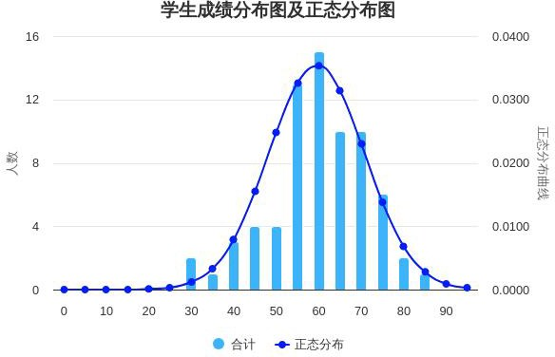

三、测试试题难度及区分度、试题特征曲线1.题目分析报告
- 在全部**道题目中，以下 3 个题目难度值（题目得分率）最高：

题目序号 | 题型 | 题干 | 分值 | 平均分 | 标准差 | 难度 | 区分度 | 变异系数 | 中位数
00 | A1 | 示例题干 | 1 | 0.94 | 0.23 | 易(0.94) | 0.21 | 0.24 | 1
00 | A1 | 示例题干 | 1 | 0.93 | 0.26 | 易(0.93) | 0.26 | 0.28 | 1
00 | A2 | 示例题干 | 1 | 0.93 | 0.25 | 易(0.93) | 0.26 | 0.27 | 1

- 在全部**道题目中，以下 3 个题目难度值（题目得分率）最低：

题目序号 | 题型 | 题干 | 分值 | 平均分 | 标准差 | 难度 | 区分度 | 变异系数 | 中位数
00 | 名词解释 | 示例题干 | 3 | 0.52 | 0.68 | 难(0.17) | 0.49 | 1.31 | 0
00 | A1 | 示例题干 | 1 | 0.24 | 0.43 | 难(0.24) | 0.88 | 1.79 | 0
00 | A1 | 示例题干 | 1 | 0.28 | 0.45 | 难(0.28) | 1.00 | 1.61 | 0

- 在全部**道题目中，以下 3 个题目区分度值最高：

题目序号 | 题型 | 题干 | 分值 | 平均分 | 标准差 | 难度 | 区分度 | 变异系数 | 中位数
00 | A1 | 示例题干 | 1 | 0.65 | 0.48 | 中(0.65) | 1.00 | 0.73 | 1
00 | A1 | 示例题干 | 1 | 0.66 | 0.47 | 中(0.66) | 1.00 | 0.72 | 1
00 | A1 | 示例题干 | 1 | 0.49 | 0.50 | 较难(0.49) | 1.00 | 1.03 | 0

- 在全部**道题目中，以下 3 个题目区分度值最低：

题目序号 | 题型 | 题干 | 分值 | 平均分 | 标准差 | 难度 | 区分度 | 变异系数 | 中位数
00 | A1 | 示例题干 | 1 | 0.94 | 0.23 | 易(0.94) | 0.21 | 0.24 | 1
00 | A2 | 示例题干 | 1 | 0.93 | 0.25 | 易(0.93) | 0.26 | 0.27 | 1
00 | A1 | 示例题干 | 1 | 0.93 | 0.26 | 易(0.93) | 0.26 | 0.28 | 1

- 题目得分分析
- 客观题
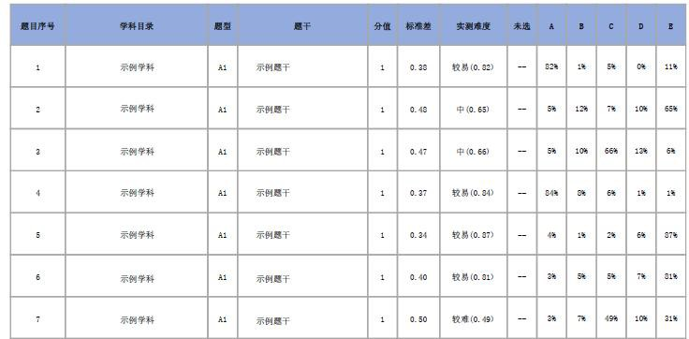
- 主观题

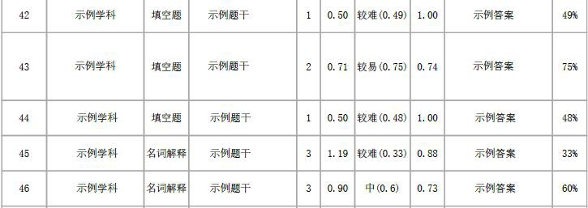

- 各题目特征曲线

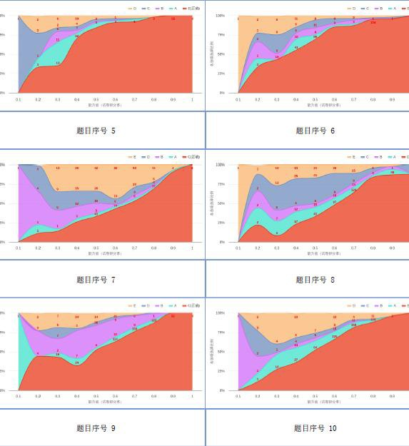
四、测试试卷的难度、区分度、信度、效度1.试卷四度分析
班级 | 试卷总分 | 平均分 | 试卷实测难度 | 试卷区分度 | 试卷信度 | 试卷效度
示例班级 | 100 | 62.01 | 中(0.62) | 0.28 | 0.84 | 0.73

- 学科各章节分析
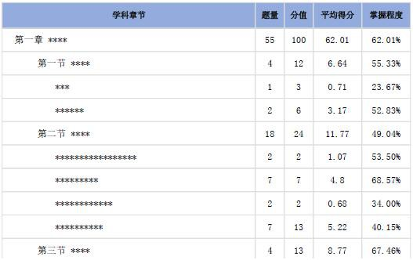

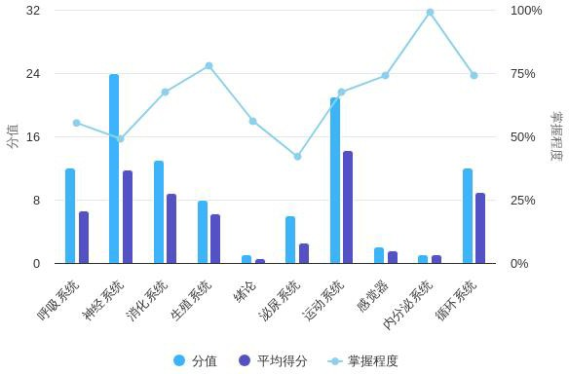

- 试卷题型分析
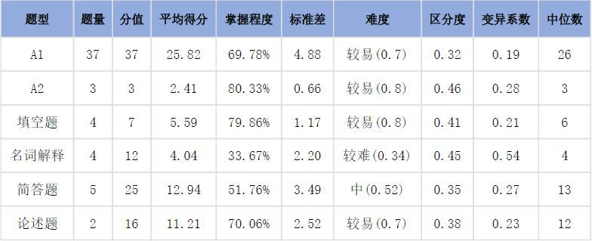

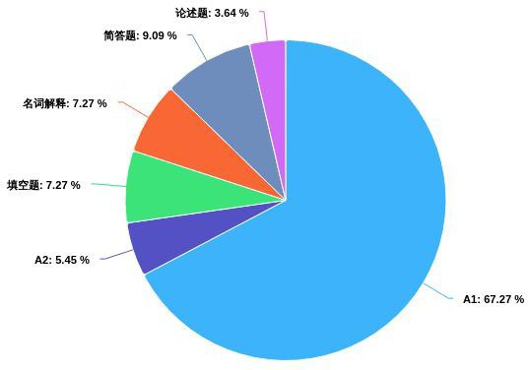

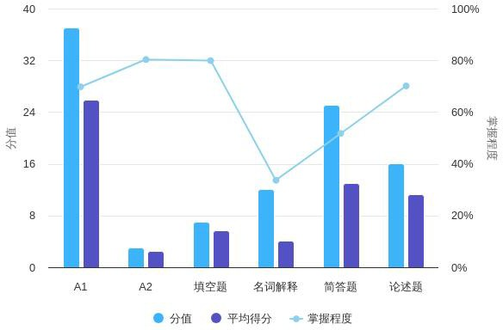
- 认知层次分析
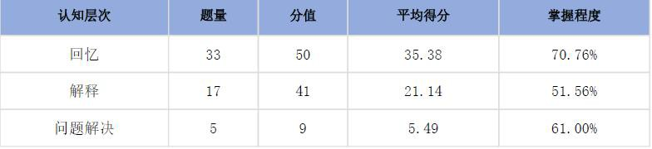

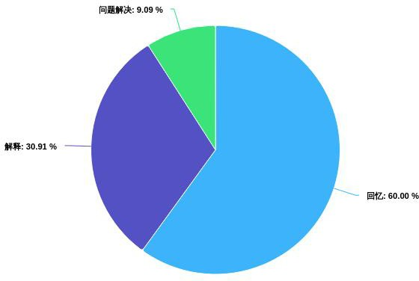

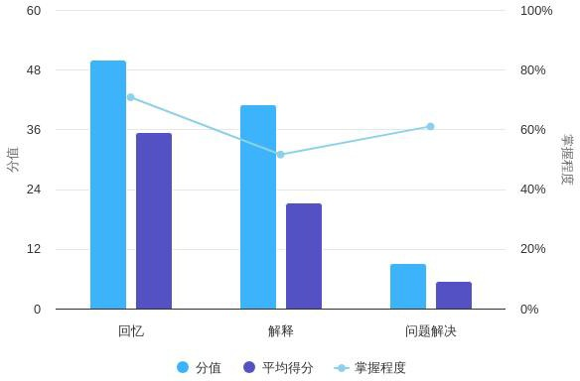

- 难易度分析
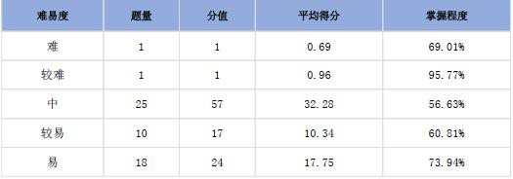

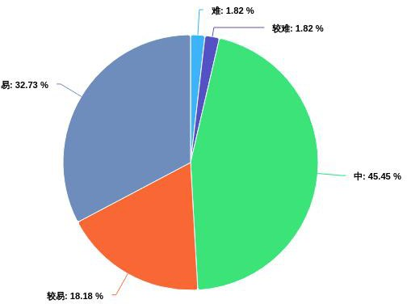

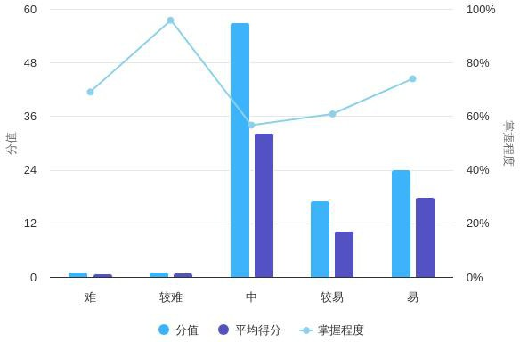

- 大纲要求分析
